学院举办“学习贯彻落实《监察法》”暨“强化纪律刚性约束，时刻紧绷纪律之弦”专题报告会

为认真落实党的十九大报告“加强纪律教育，强化纪律执行”的要求和中央纪委二次全会精神，让纪律成为管党治党的尺子、不可逾越的底线。9月2日下午，学院邀请了中共陕西省委党校潘怀平、卢飞鹰两位教授来院作了“学习贯彻落实《监察法》”和“强化纪律刚性约束，时刻紧绷纪律之弦”专题报告会，学院领导、全体处级干部参加了报告会，报告会由学院党委副书记、纪委书记杨云峰主持。
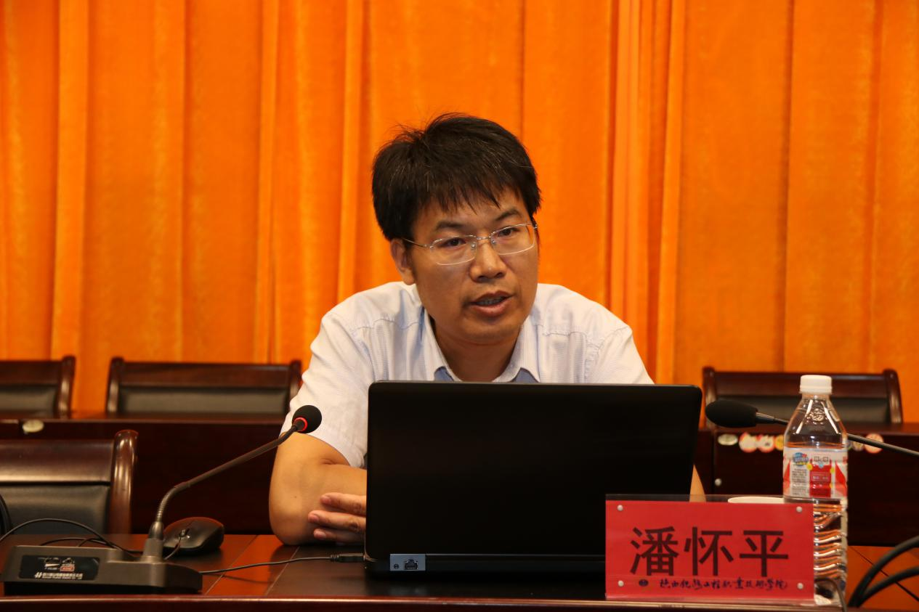
潘怀平教授作“认真贯彻落实《监察法》”专题报告
报告会第一阶段，由潘怀平教授作“认真贯彻落实《监察法》”专题报告。潘教授以“深入学习《监察法》，推动党风廉政建设和反腐败斗争向纵深发展”为题，结合《监察法》出台前后发生在高校的典型案例，着重讲解了《监察法》的问题导向、立法脉络及立法特点，《监察法》赋予新时代党风廉政建设的新任务及《监察法》提出新时代纪检监察工作的新要求等三个问题，潘教授的报告对我国监察制度的改革以及《监察法》出台的背景、《监察法》的功能及运用、监察对象的确定等都作了详细解读，加深了与会人员对《监察法》的理解，为全体参会人员上了一堂生动的纪律法治课。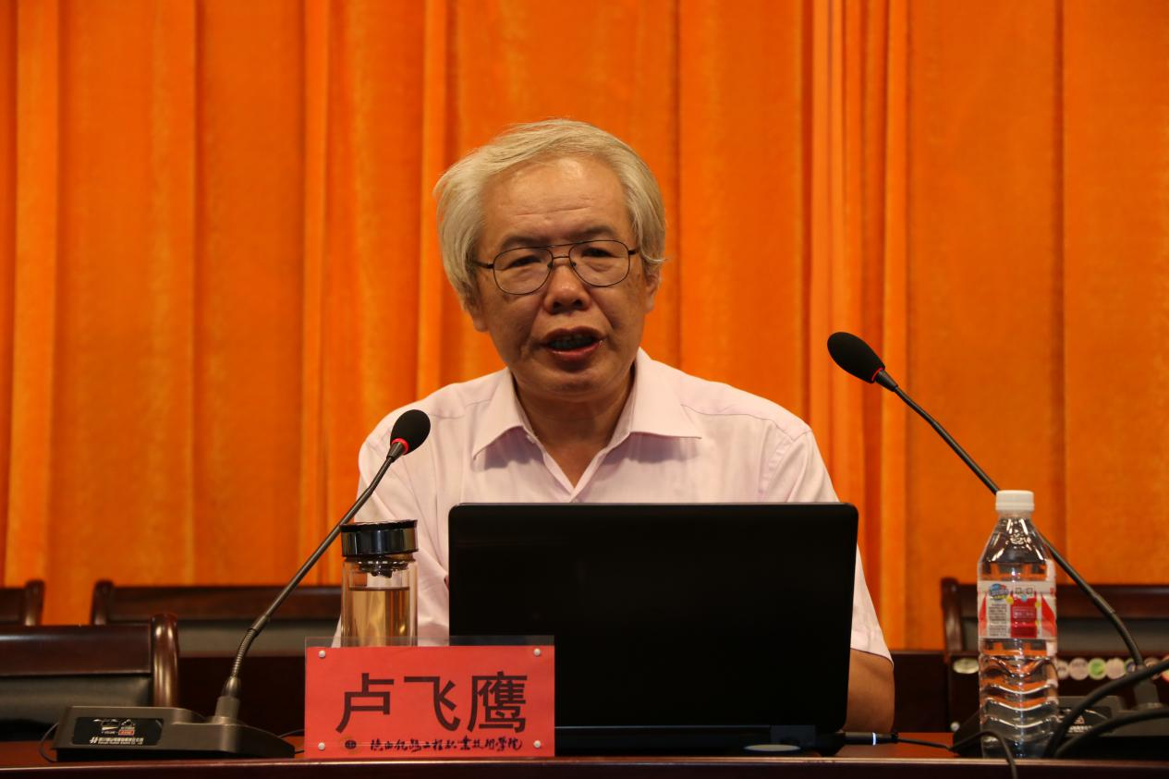
卢飞鹰教授作“强化纪律刚性约束，时刻紧绷纪律之弦”专题报告
报告会第二阶段，由卢飞鹰教授作“强化纪律刚性约束，时刻紧绷纪律之弦”专题报告。卢教授以修订的《中国共产党纪律处分条例》为切入点，概括了《中国共产党纪律处分条例》的八大亮点，即“一个思想、两个坚决维护、三个重点、四个意识与四种形态、五处纪法衔接、六个从严、七个有之、八种典型违纪行为”。每一个亮点以具体的典型案例加以说明，生动阐释了《中国共产党纪律处分条例》的具体规定以及对于党员干部的纪律要求。卢教授认为，修订后的《中国共产党纪律处分条例》政治性更强、内容更科学、逻辑更严谨、指导性和可操作性更强、执纪处分更严格，充分体现了习近平新时代中国特色社会主义思想，凸显了“纪严于法”“纪在法前”等特点，是全体党员必须遵守的纪律底线。
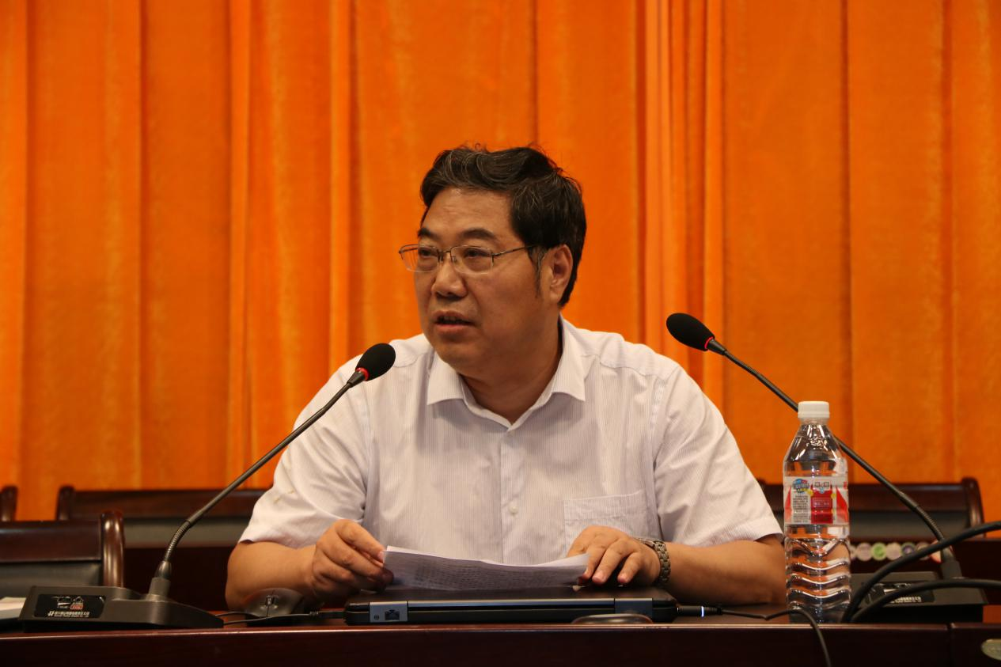
学院党委书记王晖讲话
报告会第三阶段，由学院党委书记王晖教授作讲话。王晖书记指出：开展纪律教育专题报告会，目的在于深入贯彻落实党的十九大、十九届二中、三中全会精神和中省纪委二次全会部署，切实做好学院全面从严治党工作，为学院全面完成追赶超越、精准扶贫、一流学院建设等各项工作，提供坚强有力的纪律保证。王晖书记要求：全体党员干部要提高政治站位，增强“四个意识”、强化规矩意识和纪律意识。要深入学习理解《监察法》和《中国共产党纪律处分条例》，结合“两学一做”学习教育、“不忘初心，牢记使命”主题教育、“冯新柱案”以案促改专题教育等认真查摆、对照检查，切实增强政治意识、纪律意识和底线意识，强化纪律刚性约束，时刻紧绷纪律之弦，真正让纪律成为管党治党的尺子和不可逾越的底线。
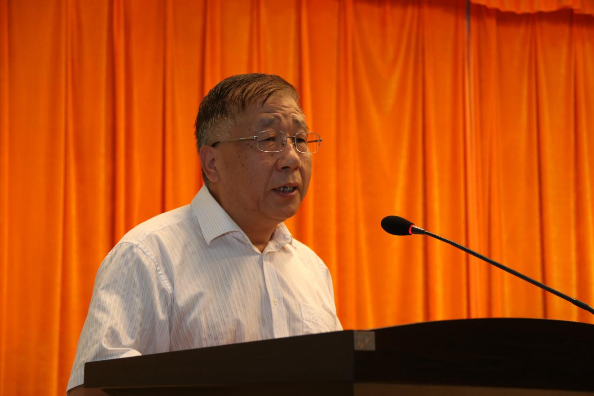
党委副书记、纪委书记杨云峰主持报告会并作总结
最后，杨云峰副书记对报告会作了总结，两位专家的报告内容丰富、深入浅出、生动深刻，对《监察法》和《中国共产党纪律处分条例》作出了全面深刻的解读，全体与会人员要结合两位专家的报告，加强对《监察法》和《中国共产党纪律处分条例》的学习和理解，同时要手握戒尺、心存敬畏，充分认识纪律即是底线，深刻理解“纪严于法”“纪在法前”内涵，牢固树立纪律意识和规矩意识，从自我做起，从现在做起，从点滴做起，对照党纪党规，学用结合，知行合一，强化自我约束，牢守纪律底线，始终做忠诚干净担当的好党员、好干部。

